**日 野 市 議 会 議 員**

**2023．2月号**

**発行者　伊東ひであき事務所**

**発行元　日野市多摩平3-16-12**

**TEL：042-843-3688**

**FAX：042-843-3691**

**E-mail ： pokohideito3471@gmail.com**

**市政レポートvol.22*伊東ひであき***

**ペットの散歩はマナーを守りましょう。排せつ物〈うんち〉の放置は止めましょう*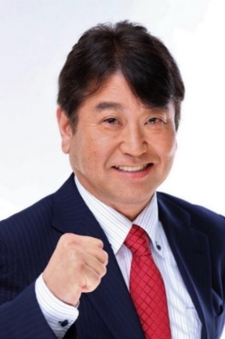***

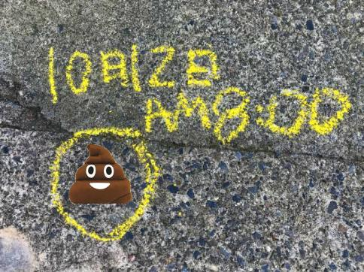日野市では、イエローチョーク作戦が実施しています。皆様の参加協力をお願いします。糞の放置は監視されています。

イエローチョーク作戦とは

**犬の散歩途中での糞放置をなくすための**

**パトロール。黄色のチョークにてチェック**

**をして警告し、糞の放置防止をする**

伊東ひであきが提案して実現しました。

糞被害にあわれている方は是非参加して、マナーの悪い飼い主を撲滅しましょう。

日野市野良猫対策の現状

去勢・避妊手術・ワクチン・　ノミ除け薬が無料

どうぶつ基金　　　　　　　「さくらねこ事業」行政枠

　　　　　　　　　　　　　　　　　　　TNR ⇒

去勢・避妊手術・譲渡に至るまでの手術代一部もしくは全額が無料

東京都全額補助の事業

　　　　「地域における動物の相談体制の整備事業」

　　　　　　　　　　　　　　　　　　　譲渡 ⇒

**猫保護ボランティアの負担軽減につながっています。(これらの補助を受けるには市への登録が必要です)**　　　　　　　　　　　　　　　　　　　　　　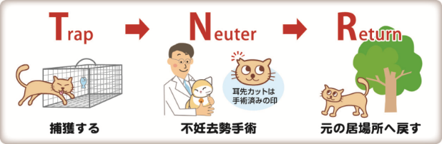

**※野良猫のTNRにより、必ず野良猫の数は減ります。野良猫による被害も減ります。**

※東京都の補助事業は、野良猫の譲渡にかかる費用を都が負担する事業です。

伊東ひであきは、日野市の負担なしで上記の野良猫対策を実現いたしました。

家族一員であるペットのため。動物殺処分ゼロ。ヒトと動物の共生できる社会を目指します。

**保護犬に対しての対策はまだ日野市は取組んでおりません。高齢者が何らかの理由で飼えなくなるケースが増えています。犬譲渡にかかる費用も求めていきます。**

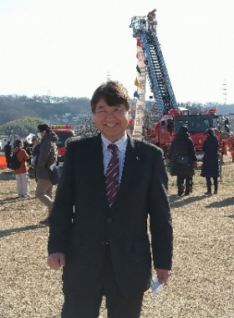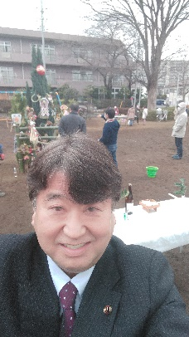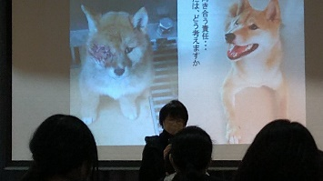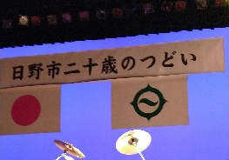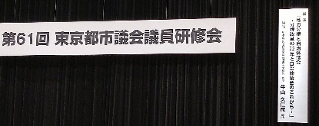出初式　　　　　　どんど焼き　　　小学校命の学習

**〇 不登校特例校の大田区みらい学園にも視察に伺わせていただきました。**

**令和４年第4回定例会一般質問**

令和4年第四回定例会一般質問ではⅠペット防災、Ⅱ乳幼児健診について質問致しました。

Ⅰ．防災について問う ～ペット防災について～

特にペット防災については、避難所におけるペットとの同行避難は、**災害時のペットの問題は「動物の問題」ではなく「被災者の問題」と認識すべき、市の認識を変えていただきたい。人命優先ならば当然ペットの飼い主対策も優先と考えます。**

**市の答弁は以下の通り。**

1. 避難所にケージの配備を順次行っていただける。⇒基本は飼い主が持参、用意をすること。持出ができない飼い主のために、ケージの配備だけでなく、餌、ペットシーツ等の備蓄をお願いしました。
2. 避難が長期間に及んだ場合には、指定避難場所においてもペットスペースの⇒ペットの避難場所を、

移設やレイアウトの変更など、柔軟な対応ができるよう、職員訓練等を行う。　発災時は昇降口などですが、避難が長引く場合、要望により部屋に変更できる可能性はあります。

1. 地域自主防災会の同意を得ながら、地域自主防災会の避難所運営マニュアルにペットスペースの確保等が適切に記載されるよう努めていただける。
2. 動物取扱業者等との連携、支援協力についても協定の締結等について協議していただける。

以前一般質問でも言っておりますが、同行避難時に避難が長期間に及ぶ場合、市の施設で安全性が確認できゾーニングができる施設、地区センターや交流センター、集会場の利用を再度お願い致します。

飼い主が近くにいて、緊急対応できるように。ペット飼い主の避難者と一般の避難者のトラブルのない。安全で安心して避難生活ができる指定避難場所あるいは独立した市の施設の提供をお願いします。

**私は、ペットと一緒にすごせる避難、同伴避難を以前より求めています。**

Ⅱ乳幼児健診について

日野市では、産婦人科.小児科.助産師による24時間対応可能なオンライン相談の実証実験を行っております。継続していただける様に要望致しました。

令和4年10月臨時議会

市長より臨時議会が招集され、北河原公園に整備したごみ搬入路の整備費2億5千万円相当の支払いを市長に命ずる判決の債券放棄の議案が市長より提出されました。

市議会は全会一致で議案91号「権利の放棄」議案を可決致しました。

可決理由

1. 市長は不当な利益を図る目的はなく、かつ、現に不当な利益を得ていない。
2. 大坪市長は市議会第3回定例会で「甘い判断が今回の事態を招いてしまった。議員と市民の皆様方にご心配とご迷惑をお掛けした」と謝罪した。
3. 原告団にも謝罪し、市民参画によって違法状態の解消を図る合意書を取り交した。
4. 再発防止に努める意向を示している。
5. 市長自ら責任をとり、任期中の給与削減。合計16,335,000円の年収相当額の議案が提出され、可決されました。また任期途中で退職した場合は残金を全額支払う。
6. 副市長も月額報酬2割を半年間削減議案も可決しました。合計1,521,000円の削減。

**市議会もチェック機能が働かず、結果的に違法に加担した決議を承認した市議会にも責任があると思います。**

**議員の責任として、議員報酬削減を求めて行きます。私自身、報酬削減を続けております。報酬削減に反対議員もおりますが、市議会の責任を引続き訴えていきます。**

令和5年2月臨時議会

(仮称)子ども包括支援センター建設予定地の地下に埋設物が確認され、この撤去にかかる費用と工期の延長による、追加予算の承認を求める議案を可決しました。（ 埋設物とは以前あった建物の一部。）

(仮称)子ども包括支援センター建築工事請負契約・電気設備工事請負契約の変更は可決しました。